Kuopion Kaupunki 12.4.2023
Kotitalous / Laura Kinnunen Erilaisten oppijoiden kokkikurssi

Menu

Tupla juustohampurilaiset
***
Uuni ranskalaiset ja ketsuppi
***
jäätelö annokset
***
Pillimehut

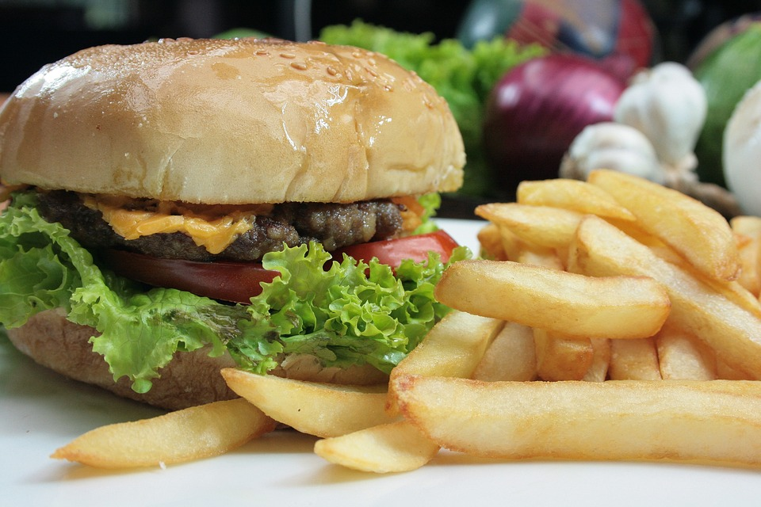

Juustohampurilainen

400 g naudan jauheliha
öljyä ja voita paistamiseen
suola ja pippuri maustamiseen
grillimaustetta

- Muotoile jauhelihasta neljä tasakokoista pihviä öljytyin käsin.
- Paista voissa kuumalla pannulla korkeintaan kaksi pihviä kerrallaan molemmilta puolilta,
noin 3 minuuttia per puoli. Mausta suolalla, pippurilla ja grillimausteella.
- lopuksi lisää pihvin päälle juusto

4 kpl hampurilais sämpylöitä
4 kpl salaatilehti ( jääsalaatti )
8 kpl cheddarjuusto
makumajoneesi
1 kpl makea sipuli kuutioina
1 kpl iso tomaatti viipaleina
1 kpl herkkukurkku viipaleina

- Paahda sämpylät leivän paahtimessa tai isompi määrä uunissa
- lisää pohjalle majoneesi, salaatinlehti, tomaatti, sipulia ja herkkukurkku
- nosta pihvi ja lopuksi sämpylän kansi päälle
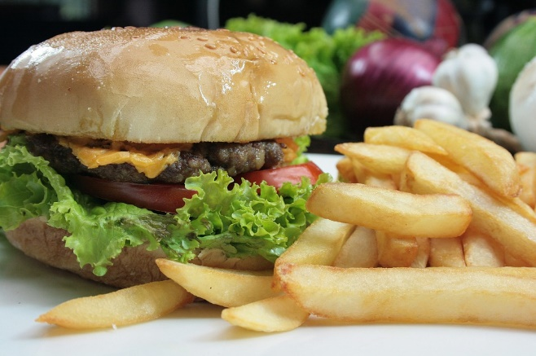

Uuni ranskalaiset

700 g peruna ( valitse kiinteä peruna )
4 rkl öljyä
suolaa

- Kuori, huuhtele ja leikkaa perunat
- laita perunat kylmään veteen isoon kulhoon hetkeksi aikaa
- valuta vesi ja kuivaa perunat huolellisesti, liinan tai paperin avulla
- lisää öljy ja suolaa, sekoita kulhossa perunat ja kaada leivinpaperin päälle
- paista 220 asteessa noin 30- 40 minuuttia riippuen perunoiden paksuudesta
- tarjoile ketsupin kera

Jäätelö annokset

valikoima eri makuisia jäätelöitä
suklaakastike
kinuskikastike
nompparelli
vohvelikeksi
banaania viipaloituna
säilykepersikka paloja

- Leikkaa jäätelö kuutioiksi annoskulhoon
- Lisää kastike ja lisukkeet
- Nam, eikös olekkin hyvää
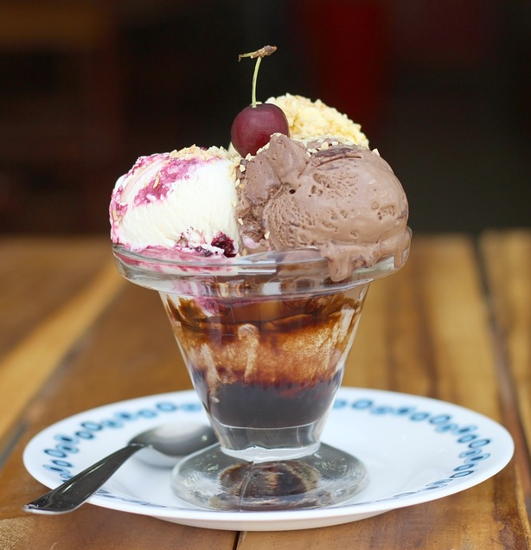

ISO KIITOS TEILLE KEVÄÄN KOKKIKERHOSTA



OLI ILO JA KUNNIA OPETTAA TEITÄ

TERVEISIN

LAURA

TERVETULOA UUDELLEEN JA NÄHDÄÄN !

